|  |  |
| --- | --- |
|  | **MŰSZAKI LEÍRÁS** |

**PRO-NaturaLand Kft.**

**(6521 Vaskút, Rákóczi u. 11/A)**

**Gara Külterület 095/1. hrsz. Sertéstelepe**

Műszaki Leírás - sertéshizlaldákkialakítása

Tartalom

1 SZ. HIZLALDA

Hizlaldai kutricarendszer 4

1. Betonrács 4

2. Műanyag karámfal 0,75/1 m – 35 mm 4

3. Fém karám tűzihorganyzott kivitelben 1 m 5

Hizlaldai Etetéstechnológia komplett 6

4. Roxell Blu Hox Plus 120 hízóetető 6

5. Daltec korongos takarmánybehordó 6

6. Takarmánytároló siló 15 m3 7

Hizlaldai szellőző és klímarendszer komplett 8

7. SLF-730 oldalfali ventilátor 8

8. Scorpio szabályzó automatika 1f 12A 8

9. LR-3000 zsalunyitó motor+vezérlés 9

10. ZEW 2500 légbeejtő 9

Hizlaldai vízrendszer itatókkal, gyógyszeradagolóval komplett 10

11. Dosatron gyógyszeradagoló panel (D25RE2) 10

12. Tányéros hízóitató 11

13. LH-50 hőlégfúvó 11

2-3-4 SZ. HIZLALDA

Hizlaldai kutricarendszer 11

1. Betonrács 12

2. Műanyag karámfal 0,75/1 m – 35 mm 12

Hizlaldai Etetéstechnológia komplett 13

3. Roxell Blu Hox Plus 120 hízóetető 13

4. Daltec korongos takarmánybehordó 13

5. Takarmánytároló siló 15 m3 14

Hizlaldai szellőző és klímarendszer komplett 15

6. SLF-730 oldalfali ventilátor 15

7. Scorpio szabályzó automatika 1f 12A 15

8. LR-3000 zsalunyitó motor+vezérlés 16

9. ZEW 2500 légbeejtő 17

Hizlaldai vízrendszer itatókkal, gyógyszeradagolóval komplett 17

10. Dosatron gyógyszeradagoló panel (D25RE2) 17

11. Tányéros hízóitató 18

12. LH-50 hőlégfúvó 18

5-6 SZ. HIZLALDA

Hizlaldai kutricarendszer 20

1. Betonrács 20

2. Műanyag karámfal 0,75/1 m – 35 mm 20

Hizlaldai Etetéstechnológia komplett 21

3. Roxell Blu Hox Plus 120 hízóetető 21

4. Daltec korongos takarmánybehordó 21

5. Takarmánytároló siló 15 m3 22

Hizlaldai szellőző és klímarendszer komplett 23

6. SLF-630 oldalfali ventilátor 23

7. SLF-500 oldalfali ventilátor 23

8. Scorpio szabályzó automatika 1f 6A 24

9. LR-3000 zsalunyitó motor+vezérlés 25

10. ZEW 2500 légbeejtő 25

Hizlaldai vízrendszer itatókkal, gyógyszeradagolóval komplett 26

11. Dosatron gyógyszeradagoló panel (D25RE2) 26

12. Tányéros hízóitató 27

7 SZ. HIZLALDA

Hizlaldai kutricarendszer 28

1. Betonrács 28

2. Műanyag karámfal 0,75/1 m – 35 mm 28

3. Fém karám tűzihorganyzott kivitelben 1 m - kifutó 29

4. Fém karám tűzihorganyzott kivitelben 1 m - terelő 29

Hizlaldai Etetéstechnológia komplett 30

5. Roxell Blu Hox Plus 120 hízóetető 30

6. Daltec korongos takarmánybehordó 30

7. Takarmánytároló siló 15 m3 31

Hizlaldai szellőző és klímarendszer komplett 32

8. SLF-630 oldalfali ventilátor 32

9. Scorpio szabályzó automatika 1f 12A 32

10. LR-3000 zsalunyitó motor+vezérlés 33

11. ZEW 2500 légbeejtő 34

Hizlaldai vízrendszer itatókkal, gyógyszeradagolóval komplett 35

12. Dosatron gyógyszeradagoló panel (D25RE2) 35

13. Tányéros hízóitató 35

műszaki leírás – 1 sz. Hizlalda

# **Hizlaldai kutricarendszer**

## Betonrács

A padozattal szemben támasztott követelmény a hosszú élettartam, csúszásmentes felület, sérülésektől megóvó kialakítás. A hizlaldában betonrács padozat kerül beépítésre. A rácspadozatok esetében fontos a zárt és nyitott felületek egymáshoz viszonyított aránya, és a nyitott felület – réseltség – mérete.

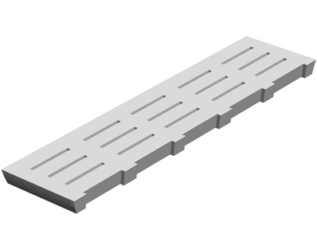Az ajánlatban szereplő betonrács mindenben kielégítik az EU-s előírásokat. Kialakításuknál fogva könnyen átjut rajta a bélsár, könnyen, kevés vízzel tisztíthatók.

Adatok:

* hosszúság: 70-240 cm, 250-270 cm, 280-310 cm
* szélesség: 400 mm
* igény szerint egyedi méretben is lehetséges
* réshézag: 17 mm

## Műanyag karámfal 0,75/1 m – 35 mm

A válaszfalak vázszerkezete erősített 750 mm magas és 35mm széles PVC műanyag profilból és 2 sor horganyzott csőből (1”-os) épül fel. A boxrendszer magassága a hizlalda teremben 100 cm. A válaszfal csatlakozások, merevítések, az összes rögzítési anyag, a csavarkötések mind rozsdamentes acélból készülnek, mely egyrészt merev vázszerkezetet, másrészt hosszú élettartamot biztosít. A műanyag elemek és a csövek felülete, magasnyomású- mosóberendezéssel gyorsan és kevés víz felhasználással tisztítható, könnyen és jó hatásfokkal fertőtleníthető.

A kutricarendszer hátuljára 1000 mm magasságú műanyag hátfal kerül.

* 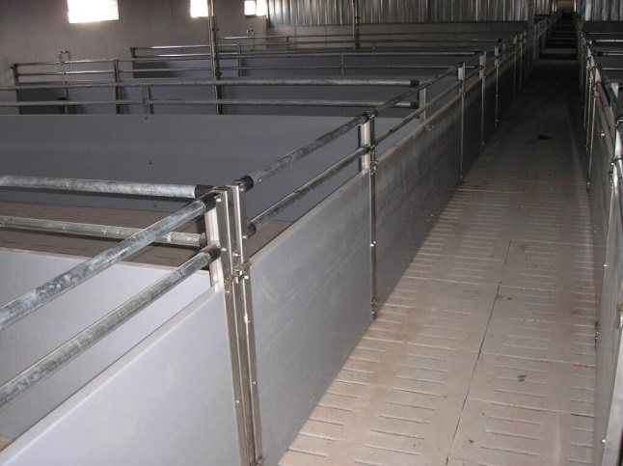PVC műanyag panel  
  Méret: 750mm/35mm  
  Gyártó: MSW GMBH (Németország)
* Rozsdamentes acél oszlopprofilok  
  Gyártó: Technopig Kft(Magyarország)

## Fém karám tűzihorganyzott kivitelben 1 m

A válaszfalak a trágyatér részen   tűzihorganyzott bepálcázott (Ø12mm köracéllal) csőkerettel (1”-os)vannak ellátva. Amit trágyázáskor a mellette elhelyezkedő válaszfallal összezárnak így a lerekesztett állatok nem zavarják a trágyázó munkagép munkáját. Ha ezzel a munkafolyamattal végeznek visszarögzítik a tűzihorganyzott ajtófogadóba(Lv3mm falra rögzített lemezegység) a lengőajtót. Az összes rögzítési anyag, a csavarkötések mind rozsdamentes acélból készülnek, mely egyrészt merev vázszerkezetet, másrészt hosszú élettartamot biztosít. A tűzihorganyzott felület, magasnyomású- mosóberendezéssel gyorsan és kevés víz felhasználással tisztítható, könnyen és jó hatásfokkal fertőtleníthető.

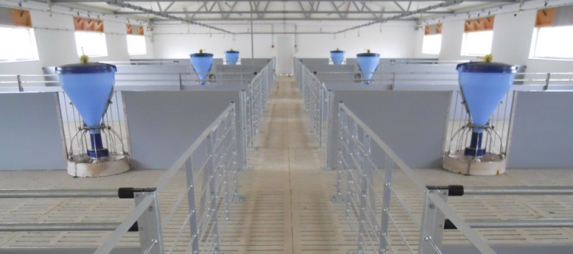

* Tűzihorganyzott karámfal  
  Gyártó: Technopig Kft. (Magyarország)

# **Hizlaldai Etetéstechnológia komplett**

## RoxellBluHox Plus 120 hízóetető

Pontos adagolószerkezettel rendelkezik, amely nem nedvesedik fel.

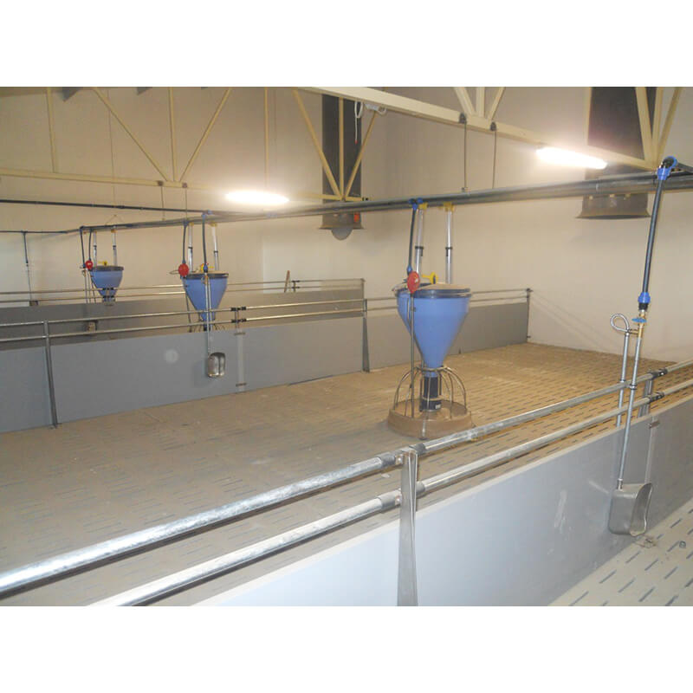Adatok:

• etetőhely: 10

• itatószelepek száma: 6

• etethető állatszám: 70

• tartály űrtartalma: 70 L

• etethető súlyhatár: 20-120 kg

• etetőtálca átmérő: 805 mm

Tálca anyaga: polimer beton

Gyártó: Roxellbvba (Belgium)

## Daltec korongos takarmánybehordó

Daltec korongos takarmánybehordó rendszer 12 db kifolyógarattal, 0,75 kW-os hajtóművel.

A Daltec etető-berendezések tervezési szempontja a magas üzemi biztonság és az alacsony üzemköltség. A kötél továbbítását az egyedülálló, szabadalmazott dörzshajtókerék biztosítja. Más rendszerekkel ellentétben garantálja a kötél kíméletes és optimális húzását, hosszú élettartamát és az alacsony karbantartási ráfordítást.

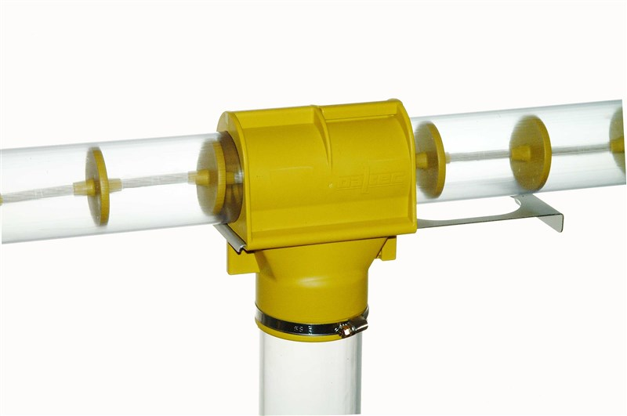A rendszer felépítése:

* siló alatt elhelyezkedő felvevőgarat
* hajtómű
* szállítócsövek
* korongos acélsodrony
* 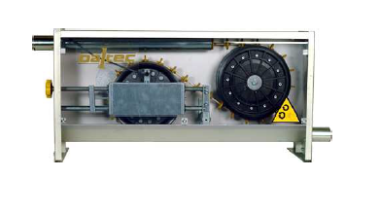műanyag fordítókönyökök
* műanyag kifolyógaratok
* adagolóhenger
* kapcsoló szekrény

Méretek:Ø 50 mm

Gyártó: Daltec (Dánia)

## Takarmánytároló siló 15 m3

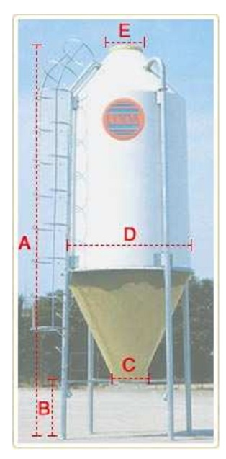Az állatok takarmánnyal való ellátása mindig a helyes takarmánytárolással kezdődik. Ennek úgy kell történnie, hogy a takarmány külső hatásoktól védett legyen, és az állatok számára higiéniai szempontból kifogástalan minőségben álljon rendelkezésre. A szükséges silóméret meghatározásakor figyelembe kell venni a napi takarmányszükségletet és a szükséges tárolási időtartamot.

* Kapacitás: 9 tonna
* Lábak száma: 4
* Üvegszálas műanyag silótest
* Tűzihorganyzott acél lábak
* UV-ellenálló
* Vízmentesen zár

Gyártó: LODA Srl.(Olaszország)

# **Hizlaldai szellőző és klímarendszer komplett**

## SLF-730 oldalfali ventilátor

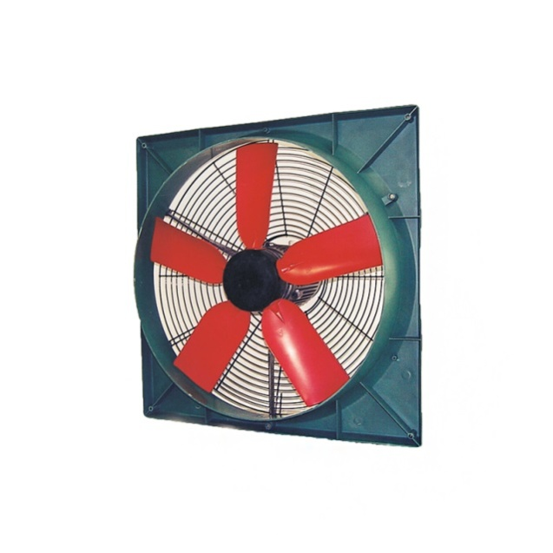

Oldalfali ventilátor 730 mm lapát átmérővel, 10500 m3/h kapacitással, zsaluval.

* Lapátok száma: 5
* Lapát átmérő: 730 mm
* Áramerősség: 3,1A
* Fordulat: 800 RPM
* Kapacitás: 10500 m3/h
* Teljesítmény: 660 W

Gyártó: AutoFan(Dél-Korea)

## Scorpio szabályzó automatika 1f 12A

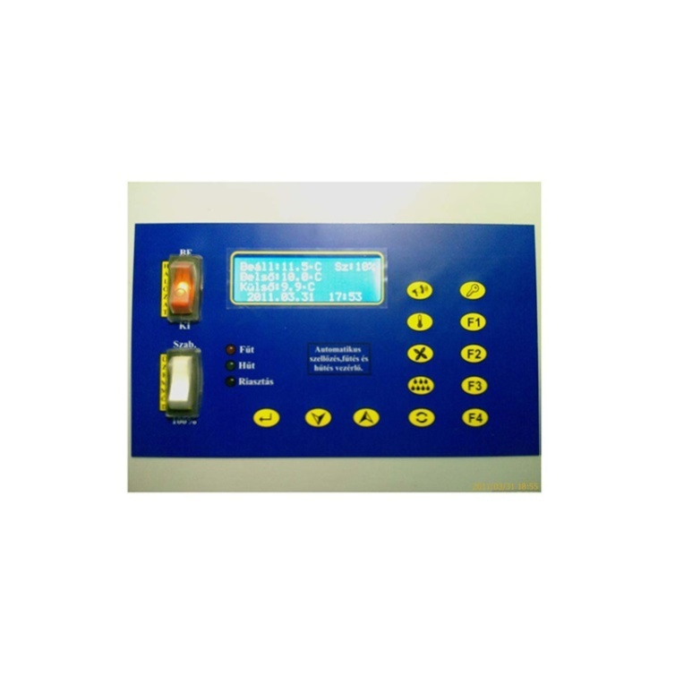A klíma computer a ventiláció minden típusának vezérlésére alkalmas (természetes, mechanikus és kombinált). A Scorpio a légbeejtést és elszívást a kinti és az istállón belüli hőmérsékletek függvényében vezérli. A paraméterek beállíthatók az állatok életkorának függvényében, a folyamatosan ideális hőmérséklet biztosítása érdekében.

A Scorpio a következő vezérlésekre ad lehetőséget:

• külső / belső hőmérséklet szenzor csatlakoztatása

• vezérelhető (fordulatszám szabályozott) motorok

• legfeljebb 2 csoport vezérlése

• légteljesítmény szerinti vezérlés

• görbe szerinti hőmérsékletvezérlés

• görbe szerinti minimális ventiláció vezérlés

• görbe szerinti állat légigény vezérlés

• természetes szellőzés vezérlés

• időzített szellőzés vezérlés

• légbeejtők vezérlése

• éjszakai üzemmód, hőmérséklet szabályozás éjszaka, egy adott időintervallumra és ezt követően visszaállás normál módra

• hűtés és párásítás

• fűtőkészülékek szabályzása akár 3 lépcsőben

• hőmérsékletérzékelő hiba esetén vezérelt vésznyitás

• riasztások regisztrálása

• jelszóval belépők regisztrálása

Gyártó: Technopig Kft, D&Dobos Kft. (Magyarország)

## LR-3000 zsalunyitó motor+vezérlés

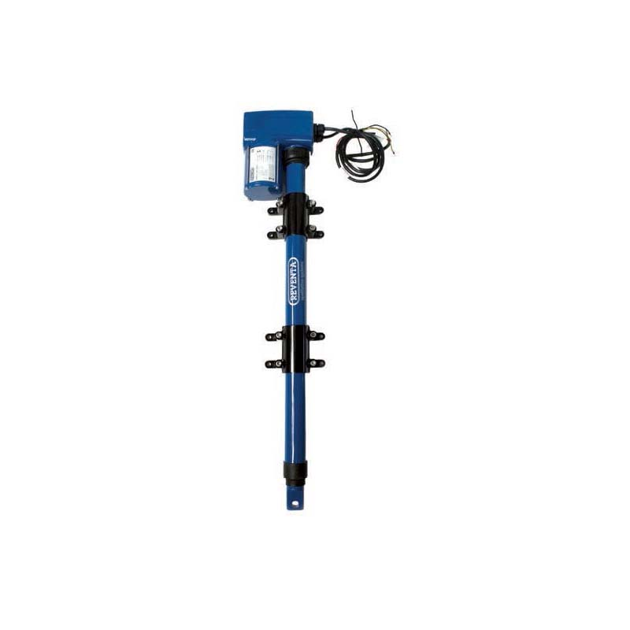Oldalfali légbeejtők nyitására és zárására alkalmas Reventa LR 3000 V6/450 mm zsalunyitó motor

* Lökethossz: 450mm
* Feszültség: 24V DC
* Fogyasztás: 65/75W
* Védettség IP54
* Fordulatszám 2100/2300 1/min
* Áramfelvétel: 2.8/3.0A
* Erő: max. 3000N
* optimális istállószellőzés
* alacsony energiafelhasználás

Gyártó: ReventaGmbH(Németország)

## ZEW 2500 légbeejtő

ZEW 2500 automatikusan nyíló oldalfali légbeejtő áramlás-optimalizált kivitelben, védőhálóval.

A beszerelés megkönnyítése érdekében egy 50 mm szélességű karima helyezkedik el a keret körül. Funkcionálisan megbízható és kopásálló fedéllel van ellátva. A fokozatmentes szabályozást a központi indítószerkezet teszi lehetővé, mely kötéllel és motorral rendelkezik. Magas szigetelési értékkel bír. Robusztus felépítésű, pazarlásmentes, friss levegőellátást biztosít az istállókban. Könnyen tisztítható.

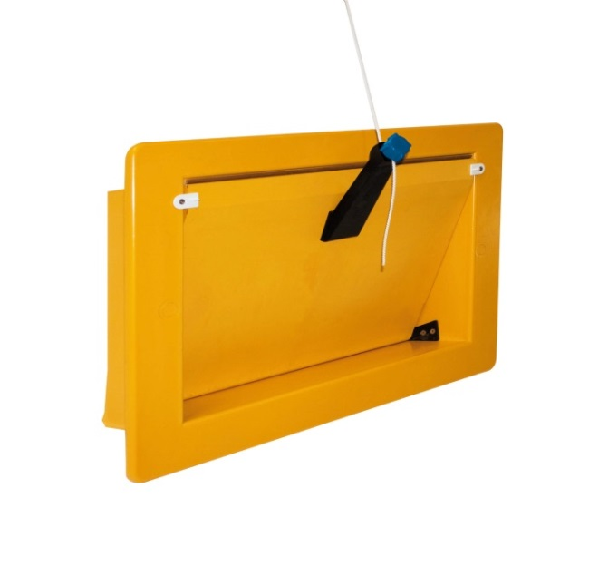Anyag: ellenálló és jól szigetelt poliuretán keményhab (CFC-mentes).

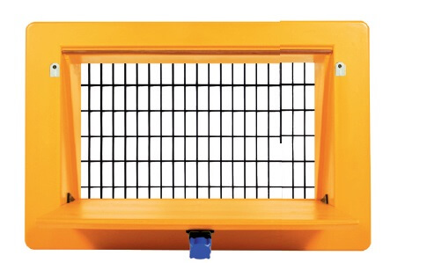Légkapacitás: 2500 m3/h, 10Pa

Beépítési méret: 854x380x150 mm

Súly: 6 kg

Gyártó: Reventa (Németország)

# **Hizlaldai vízrendszer itatókkal, gyógyszeradagolóval komplett**

## Dosatron gyógyszeradagoló panel (D25RE2)

A gyógyszeradagoló panelen komplett egységbe szereljük a zavartalan és biztonságos gyógyszeradagoláshoz szükséges vízszűrőt betéttel és manométerrel. A panelra épített Dosatron D25RE2 minden adagolási feladatra alkalmas.

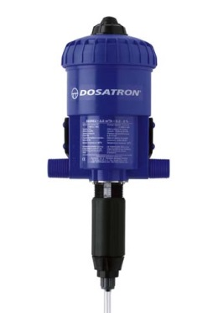

* + Adagolási lehetőség: 0,2-2%
  + Vízátfolyás: 10-2500 liter/óra
  + Víznyomás: 0,3-6 Bar

Gyártó: Dosatron (Franciaország)

## Tányéros hízóitató

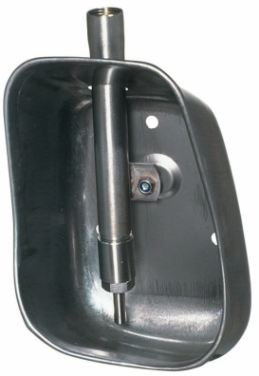

Tányéros hízóitató 110 kg-ig 1/2"-os, 80 cm-es rozsdamentes csővel

Rozsdamentes acélból készült csészés itató hízóknak.

Csekély a vízveszteség, mivel a víz a csésze alján összegyűlik.

Szerelési távolság a padlótól: 25-28 cm

Gyártó: MonofloGmbH(Németország)

## LH-50 hőlégfúvó

Az épületekben léghevítő készülékek lesznek elhelyezve.

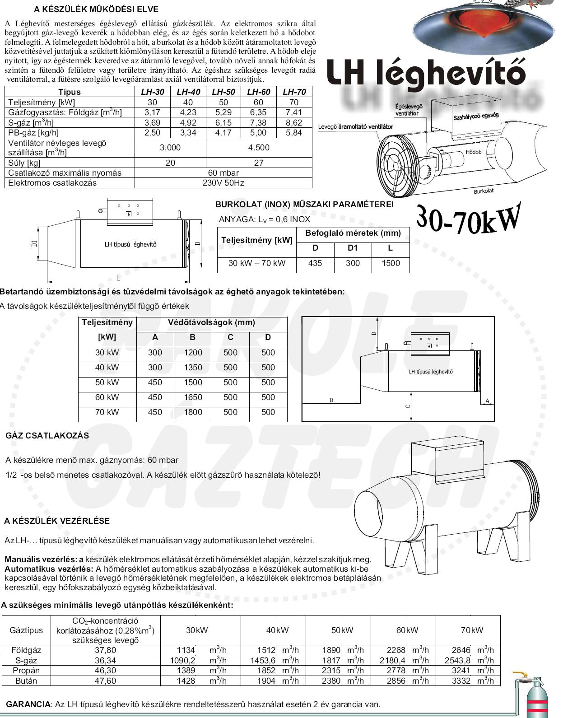LH-50 hőlégfúvó:

* 50 kW
* 60 mbar
* 230V / 50 Hz
* Ventilátor névleges levegőszállítása 4500 m3/h

műszaki leírás – 2-3-4 sz. Hizlalda

# **Hizlaldai kutricarendszer**

## Betonrács

A padozattal szemben támasztott követelmény a hosszú élettartam, csúszásmentes felület, sérülésektől megóvó kialakítás. A hizlaldában betonrács padozat kerül beépítésre. A rácspadozatok esetében fontos a zárt és nyitott felületek egymáshoz viszonyított aránya, és a nyitott felület – réseltség – mérete.

Az ajánlatban szereplő betonrács mindenben kielégítik az EU-s előírásokat. Kialakításuknál fogva könnyen átjut rajta a bélsár, könnyen, kevés vízzel tisztíthatók.

Adatok:

* hosszúság: 70-240 cm, 250-270 cm, 280-310 cm
* szélesség: 400 mm
* réshézag: 17 mm

## Műanyag karámfal 0,75/1 m – 35 mm

A válaszfalak vázszerkezete erősített 750 mm magas és 35 mm széles PVC műanyag profilból és 2 sor horganyzott csőből (1”-os) épül fel. A boxrendszer magassága a hizlalda teremben 100 cm. A válaszfal csatlakozások, merevítések, az összes rögzítési anyag, a csavarkötések mind rozsdamentes acélból készülnek, mely egyrészt merev vázszerkezetet, másrészt hosszú élettartamot biztosít. A műanyag elemek és a csövek felülete, magasnyomású- mosóberendezéssel gyorsan és kevés víz felhasználással tisztítható, könnyen és jó hatásfokkal fertőtleníthető.

A kutricarendszer hátuljára 1000 mm magasságú műanyag hátfal kerül.

* PVC műanyag panel  
  Méret: 750mm/35mm  
  Gyártó: MSW GMBH (Németország)
* Rozsdamentes acél oszlopprofilok  
  Gyártó: Technopig Kft(Magyarország)

# **Hizlaldai Etetéstechnológia komplett**

## RoxellBluHox Plus 120 hízóetető

Pontos adagolószerkezettel rendelkezik, amely nem nedvesedik fel.

Adatok:

• etetőhely: 10

• itatószelepek száma: 6

• etethető állatszám: 70

• tartály űrtartalma: 70 L

• etethető súlyhatár: 20-120 kg

• etetőtálca átmérő: 805 mm

Tálca anyaga: polimer beton

Gyártó: Roxellbvba (Belgium)

## Daltec korongos takarmánybehordó

Daltec korongos takarmánybehordó rendszer 12 db kifolyógarattal, 0,75 kW-os hajtóművel.

A Daltec etető-berendezések tervezési szempontja a magas üzemi biztonság és az alacsony üzemköltség. A kötél továbbítását az egyedülálló, szabadalmazott dörzshajtókerék biztosítja. Más rendszerekkel ellentétben garantálja a kötél kíméletes és optimális húzását, hosszú élettartamát és az alacsony karbantartási ráfordítást.

A rendszer felépítése:

* siló alatt elhelyezkedő felvevőgarat
* hajtómű
* szállítócsövek
* korongos acélsodrony
* műanyag fordítókönyökök
* műanyag kifolyógaratok
* adagolóhenger
* kapcsoló szekrény

Méretek:Ø 50 mm

Gyártó: Daltec (Dánia)

## Takarmánytároló siló 15 m3

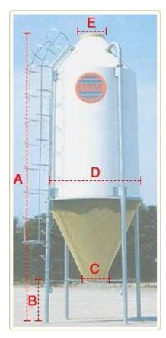Az állatok takarmánnyal való ellátása mindig a helyes takarmánytárolással kezdődik. Ennek úgy kell történnie, hogy a takarmány külső hatásoktól védett legyen, és az állatok számára higiéniai szempontból kifogástalan minőségben álljon rendelkezésre. A szükséges silóméret meghatározásakor figyelembe kell venni a napi takarmányszükségletet és a szükséges tárolási időtartamot.

* Kapacitás: 9 tonna
* Lábak száma: 4
* Üvegszálas műanyag silótest
* Tűzihorganyzott acél lábak
* UV-ellenálló
* Vízmentesen zár

Gyártó: LODA Srl.(Olaszország)

# **Hizlaldai szellőző és klímarendszer komplett**

## SLF-730 oldalfali ventilátor



Oldalfali ventilátor 730 mm lapát átmérővel, 10500 m3/h kapacitással, zsaluval.

* Lapátok száma: 5
* Lapát átmérő: 730 mm
* Áramerősség: 3,1A
* Fordulat: 800 RPM
* Kapacitás: 10500 m3/h
* Teljesítmény: 660 W

Gyártó: AutoFan(Dél-Korea)

## Scorpio szabályzó automatika 1f 12A

A klíma computer a ventiláció minden típusának vezérlésére alkalmas (természetes, mechanikus és kombinált). A Scorpio a légbeejtést és elszívást a kinti és az istállón belüli hőmérsékletek függvényében vezérli. A paraméterek beállíthatók az állatok életkorának függvényében, a folyamatosan ideális hőmérséklet biztosítása érdekében.

A Scorpio a következő vezérlésekre ad lehetőséget:

• külső / belső hőmérséklet szenzor csatlakoztatása

• vezérelhető (fordulatszám szabályozott) motorok

• legfeljebb 2 csoport vezérlése

• légteljesítmény szerinti vezérlés

• görbe szerinti hőmérsékletvezérlés

• görbe szerinti minimális ventiláció vezérlés

• görbe szerinti állat légigény vezérlés

• természetes szellőzés vezérlés

• időzített szellőzés vezérlés

• légbeejtők vezérlése

• éjszakai üzemmód, hőmérséklet szabályozás éjszaka, egy adott időintervallumra és ezt követően visszaállás normál módra

• hűtés és párásítás

• fűtőkészülékek szabályzása akár 3 lépcsőben

• hőmérsékletérzékelő hiba esetén vezérelt vésznyitás

• riasztások regisztrálása

• jelszóval belépők regisztrálása

Gyártó: Technopig Kft, D&Dobos Kft. (Magyarország)

## LR-3000 zsalunyitó motor+vezérlés

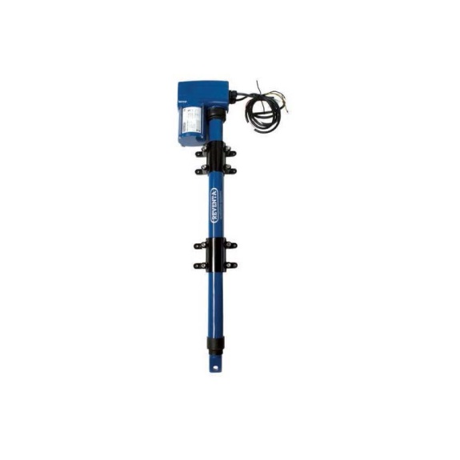Oldalfali légbeejtők nyitására és zárására alkalmas Reventa LR 3000 V6/450 mm zsalunyitó motor

* Lökethossz: 450mm
* Feszültség: 24V DC
* Fogyasztás: 65/75W
* Védettség IP54
* Fordulatszám 2100/2300 1/min
* Áramfelvétel: 2.8/3.0A
* Erő: max. 3000N
* optimális istállószellőzés
* alacsony energiafelhasználás

Gyártó: ReventaGmbH(Németország)

## ZEW 2500 légbeejtő

ZEW 2500 automatikusan nyíló oldalfali légbeejtő áramlás-optimalizált kivitelben, védőhálóval.

A beszerelés megkönnyítése érdekében egy 50 mm szélességű karima helyezkedik el a keret körül. Funkcionálisan megbízható és kopásálló fedéllel van ellátva. A fokozatmentes szabályozást a központi indítószerkezet teszi lehetővé, mely kötéllel és motorral rendelkezik. Magas szigetelési értékkel bír. Robusztus felépítésű, pazarlásmentes, friss levegőellátást biztosít az istállókban. Könnyen tisztítható.

Anyag: ellenálló és jól szigetelt poliuretán keményhab (CFC-mentes).

Légkapacitás: 2500 m3/h, 10Pa

Beépítési méret: 854x380x150 mm

Súly: 6 kg

Gyártó: Reventa (Németország)

# **Hizlaldai vízrendszer itatókkal, gyógyszeradagolóval komplett**

## Dosatron gyógyszeradagoló panel (D25RE2)

A gyógyszeradagoló panelen komplett egységbe szereljük a zavartalan és biztonságos gyógyszeradagoláshoz szükséges vízszűrőt betéttel és manométerrel. A panelra épített Dosatron D25RE2 minden adagolási feladatra alkalmas.



* + Adagolási lehetőség: 0,2-2%
  + Vízátfolyás: 10-2500 liter/óra
  + Víznyomás: 0,3-6 Bar

Gyártó: Dosatron (Franciaország)

## Tányéros hízóitató



Tányéros hízóitató 110 kg-ig 1/2"-os, 80 cm-es rozsdamentes csővel

Rozsdamentes acélból készült csészés itató hízóknak.

Csekély a vízveszteség, mivel a víz a csésze alján összegyűlik.

Szerelési távolság a padlótól: 25-28 cm

Gyártó: MonofloGmbH(Németország)

## LH-50 hőlégfúvó

Az épületekben léghevítő készülékek lesznek elhelyezve.

LH-50 hőlégfúvó:

* 50 kW
* 60 mbar
* 230V / 50 Hz
* Ventilátor névleges levegőszállítása 4500 m3/h

műszaki leírás – 5-6 sz. Hizlalda

# **Hizlaldai kutricarendszer**

## Betonrács

A padozattal szemben támasztott követelmény a hosszú élettartam, csúszásmentes felület, sérülésektől megóvó kialakítás. A hizlaldában betonrács padozat kerül beépítésre. A rácspadozatok esetében fontos a zárt és nyitott felületek egymáshoz viszonyított aránya, és a nyitott felület – réseltség – mérete.

Az ajánlatban szereplő betonrács mindenben kielégítik az EU-s előírásokat. Kialakításuknál fogva könnyen átjut rajta a bélsár, könnyen, kevés vízzel tisztíthatók.

Adatok:

* hosszúság: 70-240 cm, 250-270 cm, 280-310 cm
* szélesség: 400 mm
* réshézag: 17 mm

## Műanyag karámfal 0,75/1 m – 35 mm

A válaszfalak vázszerkezete erősített 750 mm magas és 35 mm széles PVC műanyag profilból és 2 sor horganyzott csőből (1”-os) épül fel. A boxrendszer magassága a hizlalda teremben 100 cm. A válaszfal csatlakozások, merevítések, az összes rögzítési anyag, a csavarkötések mind rozsdamentes acélból készülnek, mely egyrészt merev vázszerkezetet, másrészt hosszú élettartamot biztosít. A műanyag elemek és a csövek felülete, magasnyomású- mosóberendezéssel gyorsan és kevés víz felhasználással tisztítható, könnyen és jó hatásfokkal fertőtleníthető.

A kutricarendszer hátuljára 1000 mm magasságú műanyag hátfal kerül.

* PVC műanyag panel  
  Méret: 750mm/35mm  
  Gyártó: MSW GMBH (Németország)
* Rozsdamentes acél oszlopprofilok  
  Gyártó: Technopig Kft(Magyarország)

# **Hizlaldai Etetéstechnológia komplett**

## RoxellBluHox Plus 120 hízóetető

Pontos adagolószerkezettel rendelkezik, amely nem nedvesedik fel.

Adatok:

• etetőhely: 10

• itatószelepek száma: 6

• etethető állatszám: 70

• tartály űrtartalma: 70 L

• etethető súlyhatár: 20-120 kg

• etetőtálca átmérő: 805 mm

Tálca anyaga: polimer beton

Gyártó: Roxellbvba (Belgium)

## Daltec korongos takarmánybehordó

Daltec korongos takarmánybehordó rendszer 12 db kifolyógarattal, 0,75 kW-os hajtóművel.

A Daltec etető-berendezések tervezési szempontja a magas üzemi biztonság és az alacsony üzemköltség. A kötél továbbítását az egyedülálló, szabadalmazott dörzshajtókerék biztosítja. Más rendszerekkel ellentétben garantálja a kötél kíméletes és optimális húzását, hosszú élettartamát és az alacsony karbantartási ráfordítást.

A rendszer felépítése:

* siló alatt elhelyezkedő felvevőgarat
* hajtómű
* szállítócsövek
* korongos acélsodrony
* műanyag fordítókönyökök
* műanyag kifolyógaratok
* adagolóhenger
* kapcsoló szekrény

Méretek:Ø 50 mm

Gyártó: Daltec (Dánia)

## Takarmánytároló siló 15 m3

Az állatok takarmánnyal való ellátása mindig a helyes takarmánytárolással kezdődik. Ennek úgy kell történnie, hogy a takarmány külső hatásoktól védett legyen, és az állatok számára higiéniai szempontból kifogástalan minőségben álljon rendelkezésre. A szükséges silóméret meghatározásakor figyelembe kell venni a napi takarmányszükségletet és a szükséges tárolási időtartamot.

* Kapacitás: 9 tonna
* 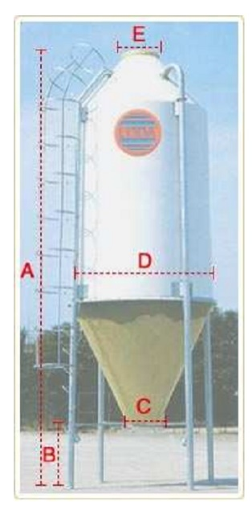Lábak száma: 4
* Üvegszálas műanyag silótest
* Tűzihorganyzott acél lábak
* UV-ellenálló
* Vízmentesen zár

Gyártó: LODA Srl.(Olaszország)

# **Hizlaldai szellőző és klímarendszer komplett**

## SLF-630 oldalfali ventilátor

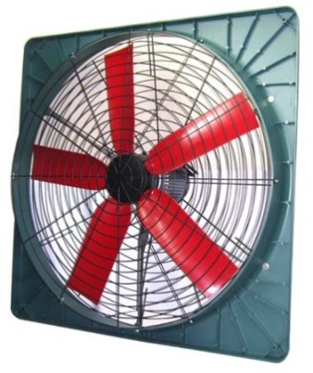Oldalfali ventilátor 630 mm lapát átmérővel, 10000 m3/h kapacitással, zsaluval.

* Lapátok száma: 5
* Lapát átmérő: 630 mm
* Áramerősség: 3A
* Fordulat: 910 RPM
* Kapacitás: 10000 m3/h
* Teljesítmény: 718 W

Gyártó: AutoFan(Dél-Korea)

## SLF-500 oldalfali ventilátor

Oldalfali ventilátor 500 mm lapát átmérővel, 7500 m3/h kapacitással, zsaluval.

* 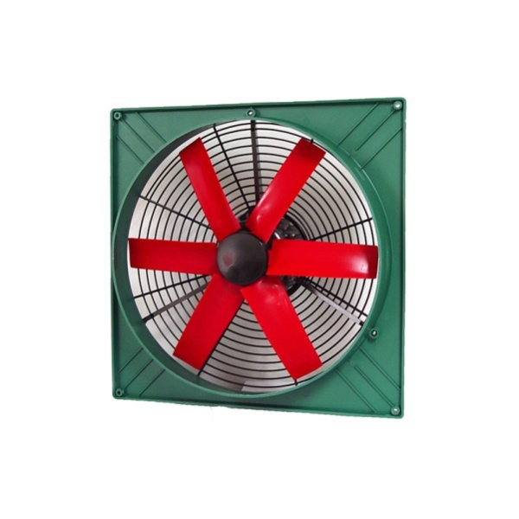Lapátok száma: 6
* Lapát átmérő: 500 mm
* Áramerősség: 2A
* Fordulat: 1630 RPM
* Kapacitás: 7500 m3/h
* Teljesítmény: 535 W

Gyártó: AutoFan(Dél-Korea)

## Scorpio szabályzó automatika 1f 6A

A klíma computer a ventiláció minden típusának vezérlésére alkalmas (természetes, mechanikus és kombinált). A Scorpio a légbeejtést és elszívást a kinti és az istállón belüli hőmérsékletek függvényében vezérli. A paraméterek beállíthatók az állatok életkorának függvényében, a folyamatosan ideális hőmérséklet biztosítása érdekében.

A Scorpio a következő vezérlésekre ad lehetőséget:

• külső / belső hőmérséklet szenzor csatlakoztatása

• vezérelhető (fordulatszám szabályozott) motorok

• legfeljebb 2 csoport vezérlése

• légteljesítmény szerinti vezérlés

• görbe szerinti hőmérsékletvezérlés

• görbe szerinti minimális ventiláció vezérlés

• görbe szerinti állat légigény vezérlés

• természetes szellőzés vezérlés

• időzített szellőzés vezérlés

• légbeejtők vezérlése

• éjszakai üzemmód, hőmérséklet szabályozás éjszaka, egy adott időintervallumra és ezt követően visszaállás normál módra

• hűtés és párásítás

• fűtőkészülékek szabályzása akár 3 lépcsőben

• hőmérsékletérzékelő hiba esetén vezérelt vésznyitás

• riasztások regisztrálása

• jelszóval belépők regisztrálása

Gyártó: Technopig Kft, D&Dobos Kft. (Magyarország)

## LR-3000 zsalunyitó motor+vezérlés

Oldalfali légbeejtők nyitására és zárására alkalmas Reventa LR 3000 V6/450 mm zsalunyitó motor

* Lökethossz: 450mm
* Feszültség: 24V DC
* Fogyasztás: 65/75W
* Védettség IP54
* Fordulatszám 2100/2300 1/min
* Áramfelvétel: 2.8/3.0A
* Erő: max. 3000N
* optimális istállószellőzés
* alacsony energiafelhasználás

Gyártó: ReventaGmbH(Németország)

## ZEW 2500 légbeejtő

ZEW 2500 automatikusan nyíló oldalfali légbeejtő áramlás-optimalizált kivitelben, védőhálóval.

A beszerelés megkönnyítése érdekében egy 50 mm szélességű karima helyezkedik el a keret körül. Funkcionálisan megbízható és kopásálló fedéllel van ellátva. A fokozatmentes szabályozást a központi indítószerkezet teszi lehetővé, mely kötéllel és motorral rendelkezik. Magas szigetelési értékkel bír. Robusztus felépítésű, pazarlásmentes, friss levegőellátást biztosít az istállókban. Könnyen tisztítható.

Anyag: ellenálló és jól szigetelt poliuretán keményhab (CFC-mentes).

Légkapacitás: 2500 m3/h, 10Pa

Beépítési méret: 854x380x150 mm

Súly: 6 kg

Gyártó: Reventa (Németország)

# **Hizlaldai vízrendszer itatókkal, gyógyszeradagolóval komplett**

## Dosatron gyógyszeradagoló panel (D25RE2)

A gyógyszeradagoló panelen komplett egységbe szereljük a zavartalan és biztonságos gyógyszeradagoláshoz szükséges vízszűrőt betéttel és manométerrel. A panelra épített Dosatron D25RE2 minden adagolási feladatra alkalmas.



* + Adagolási lehetőség: 0,2-2%
  + Vízátfolyás: 10-2500 liter/óra
  + Víznyomás: 0,3-6 Bar

Gyártó: Dosatron (Franciaország)

## Tányéros hízóitató



Tányéros hízóitató 110 kg-ig 1/2"-os, 80 cm-es rozsdamentes csővel

Rozsdamentes acélból készült csészés itató hízóknak.

Csekély a vízveszteség, mivel a víz a csésze alján összegyűlik.

Szerelési távolság a padlótól: 25-28 cm

Gyártó: MonofloGmbH(Németország)

műszaki leírás – 7 sz. Hizlalda

# **Hizlaldai kutricarendszer**

## Betonrács

A padozattal szemben támasztott követelmény a hosszú élettartam, csúszásmentes felület, sérülésektől megóvó kialakítás. A hizlaldában betonrács padozat kerül beépítésre. A rácspadozatok esetében fontos a zárt és nyitott felületek egymáshoz viszonyított aránya, és a nyitott felület – réseltség – mérete.

Az ajánlatban szereplő betonrács mindenben kielégítik az EU-s előírásokat. Kialakításuknál fogva könnyen átjut rajta a bélsár, könnyen, kevés vízzel tisztíthatók.

Adatok:

* hosszúság: 70-240 cm, 250-270 cm, 280-310 cm
* szélesség: 400 mm
* réshézag: 17 mm

## Műanyag karámfal 0,75/1 m – 35 mm

A válaszfalak vázszerkezete erősített 750 mm magas és 35 mm széles PVC műanyag profilból és 2 sor horganyzott csőből (1”-os) épül fel. A boxrendszer magassága a hizlalda teremben 100 cm. A válaszfal csatlakozások, merevítések, az összes rögzítési anyag, a csavarkötések mind rozsdamentes acélból készülnek, mely egyrészt merev vázszerkezetet, másrészt hosszú élettartamot biztosít. A műanyag elemek és a csövek felülete, magasnyomású- mosóberendezéssel gyorsan és kevés víz felhasználással tisztítható, könnyen és jó hatásfokkal fertőtleníthető.

A kutricarendszer hátuljára 1000 mm magasságú műanyag hátfal kerül.

* PVC műanyag panel  
  Méret: 750mm/35mm  
  Gyártó: MSW GMBH (Németország)
* Rozsdamentes acél oszlopprofilok  
  Gyártó: Technopig Kft(Magyarország)

## Fém karám tűzihorganyzott kivitelben 1 m - kifutó

A válaszfalak tűzihorganyzott bepálcázott (Ø12mm köracéllal) csőkerettel (1”-os)vannak ellátva. Amit trágyázáskor a mellette elhelyezkedő válaszfallal összezárnak így a lerekesztett állatok nem zavarják a trágyázó munkagép munkáját. Ha ezzel a munkafolyamattal végeznek visszarögzítik a tűzihorganyzott ajtófogadóba(Lv3mm falra rögzített lemezegység) a lengőajtót. Az összes rögzítési anyag, a csavarkötések mind rozsdamentes acélból készülnek, mely egyrészt merev vázszerkezetet, másrészt hosszú élettartamot biztosít. A tűzihorganyzott felület, magasnyomású- mosóberendezéssel gyorsan és kevés víz felhasználással tisztítható, könnyen és jó hatásfokkal fertőtleníthető.

* Tűzihorganyzott karámfal  
  Gyártó: Technopig Kft. (Magyarország)

## Fém karám tűzihorganyzott kivitelben 1 m - terelő

A válaszfalak tűzihorganyzott bepálcázott (Ø12mm köracéllal) csőkerettel (1”-os)vannak ellátva. Amit trágyázáskor a mellette elhelyezkedő válaszfallal összezárnak így a lerekesztett állatok nem zavarják a trágyázó munkagép munkáját. Ha ezzel a munkafolyamattal végeznek visszarögzítik a tűzihorganyzott ajtófogadóba(Lv3mm falra rögzített lemezegység) a lengőajtót. Az összes rögzítési anyag, a csavarkötések mind rozsdamentes acélból készülnek, mely egyrészt merev vázszerkezetet, másrészt hosszú élettartamot biztosít. A tűzihorganyzott felület, magasnyomású- mosóberendezéssel gyorsan és kevés víz felhasználással tisztítható, könnyen és jó hatásfokkal fertőtleníthető.

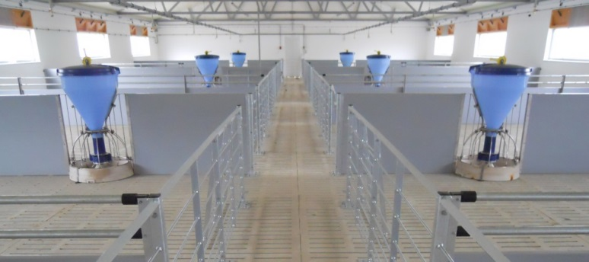

* Tűzihorganyzott karámfal  
  Gyártó: Technopig Kft. (Magyarország)

# **Hizlaldai Etetéstechnológia komplett**

## RoxellBluHox Plus 120 hízóetető

Pontos adagolószerkezettel rendelkezik, amely nem nedvesedik fel.

Adatok:

• etetőhely: 10

• itatószelepek száma: 6

• etethető állatszám: 70

• tartály űrtartalma: 70 L

• etethető súlyhatár: 20-120 kg

• etetőtálca átmérő: 805 mm

Tálca anyaga: polimer beton

Gyártó: Roxellbvba (Belgium)

## Daltec korongos takarmánybehordó

Daltec korongos takarmánybehordó rendszer 12 db kifolyógarattal, 0,75 kW-os hajtóművel.

A Daltec etető-berendezések tervezési szempontja a magas üzemi biztonság és az alacsony üzemköltség. A kötél továbbítását az egyedülálló, szabadalmazott dörzshajtókerék biztosítja. Más rendszerekkel ellentétben garantálja a kötél kíméletes és optimális húzását, hosszú élettartamát és az alacsony karbantartási ráfordítást.

A rendszer felépítése:

* siló alatt elhelyezkedő felvevőgarat
* hajtómű
* szállítócsövek
* korongos acélsodrony
* műanyag fordítókönyökök
* műanyag kifolyógaratok
* adagolóhenger
* kapcsoló szekrény

Méretek:Ø 50 mm

Gyártó: Daltec (Dánia)

## Takarmánytároló siló 15 m3

Az állatok takarmánnyal való ellátása mindig a helyes takarmánytárolással kezdődik. Ennek úgy kell történnie, hogy a takarmány külső hatásoktól védett legyen, és az állatok számára higiéniai szempontból kifogástalan minőségben álljon rendelkezésre. A szükséges silóméret meghatározásakor figyelembe kell venni a napi takarmányszükségletet és a szükséges tárolási időtartamot.

* Kapacitás: 9 tonna
* Lábak száma: 4
*  Üvegszálas műanyag silótest
* Tűzihorganyzott acél lábak
* UV-ellenálló
* Vízmentesen zár

Gyártó: LODA Srl.(Olaszország)

# **Hizlaldai szellőző és klímarendszer komplett**

## SLF-630 oldalfali ventilátor

Oldalfali ventilátor 630 mm lapát átmérővel, 10000 m3/h kapacitással, zsaluval.

* Lapátok száma: 5
* Lapát átmérő: 630 mm
* Áramerősség: 3A
* Fordulat: 910 RPM
* Kapacitás: 10000 m3/h
* Teljesítmény: 718 W

Gyártó: AutoFan(Dél-Korea)

## Scorpio szabályzó automatika 1f 12A

A klíma computer a ventiláció minden típusának vezérlésére alkalmas (természetes, mechanikus és kombinált). A Scorpio a légbeejtést és elszívást a kinti és az istállón belüli hőmérsékletek függvényében vezérli. A paraméterek beállíthatók az állatok életkorának függvényében, a folyamatosan ideális hőmérséklet biztosítása érdekében.

A Scorpio a következő vezérlésekre ad lehetőséget:

• külső / belső hőmérséklet szenzor csatlakoztatása

• vezérelhető (fordulatszám szabályozott) motorok

• legfeljebb 2 csoport vezérlése

• légteljesítmény szerinti vezérlés

• görbe szerinti hőmérsékletvezérlés

• görbe szerinti minimális ventiláció vezérlés

• görbe szerinti állat légigény vezérlés

• természetes szellőzés vezérlés

• időzített szellőzés vezérlés

• légbeejtők vezérlése

• éjszakai üzemmód, hőmérséklet szabályozás éjszaka, egy adott időintervallumra és ezt követően visszaállás normál módra

• hűtés és párásítás

• fűtőkészülékek szabályzása akár 3 lépcsőben

• hőmérsékletérzékelő hiba esetén vezérelt vésznyitás

• riasztások regisztrálása

• jelszóval belépők regisztrálása

Gyártó: Technopig Kft, D&Dobos Kft. (Magyarország)

## LR-3000 zsalunyitó motor+vezérlés

Oldalfali légbeejtők nyitására és zárására alkalmas Reventa LR 3000 V6/450 mm zsalunyitó motor

* Lökethossz: 450mm
* Feszültség: 24V DC
* Fogyasztás: 65/75W
* Védettség IP54
* Fordulatszám 2100/2300 1/min
* Áramfelvétel: 2.8/3.0A
* Erő: max. 3000N
* optimális istállószellőzés
* alacsony energiafelhasználás

Gyártó: ReventaGmbH(Németország)

## ZEW 2500 légbeejtő

ZEW 2500 automatikusan nyíló oldalfali légbeejtő áramlás-optimalizált kivitelben, védőhálóval.

A beszerelés megkönnyítése érdekében egy 50 mm szélességű karima helyezkedik el a keret körül. Funkcionálisan megbízható és kopásálló fedéllel van ellátva. A fokozatmentes szabályozást a központi indítószerkezet teszi lehetővé, mely kötéllel és motorral rendelkezik. Magas szigetelési értékkel bír. Robusztus felépítésű, pazarlásmentes, friss levegőellátást biztosít az istállókban. Könnyen tisztítható.

Anyag: ellenálló és jól szigetelt poliuretán keményhab (CFC-mentes).

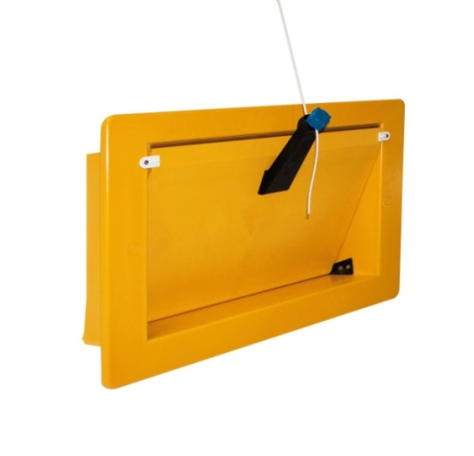

Légkapacitás: 2500 m3/h, 10Pa

Beépítési méret: 854x380x150 mm

Súly: 6 kg

Gyártó: Reventa (Németország)

# **Hizlaldai vízrendszer itatókkal, gyógyszeradagolóval komplett**

## Dosatron gyógyszeradagoló panel (D25RE2)

A gyógyszeradagoló panelen komplett egységbe szereljük a zavartalan és biztonságos gyógyszeradagoláshoz szükséges vízszűrőt betéttel és manométerrel. A panelra épített Dosatron D25RE2 minden adagolási feladatra alkalmas.

* + Adagolási lehetőség: 0,2-2%
  + Vízátfolyás: 10-2500 liter/óra
  + Víznyomás: 0,3-6 Bar

Gyártó: Dosatron (Franciaország)

## Tányéros hízóitató

Tányéros hízóitató 110 kg-ig 1/2"-os, 80 cm-es rozsdamentes csővel

Rozsdamentes acélból készült csészés itató hízóknak.

Csekély a vízveszteség, mivel a víz a csésze alján összegyűlik.

Szerelési távolság a padlótól: 25-28 cm

Gyártó: MonofloGmbH(Németország)